DT Thorax/buk K+ med PO (830800 & 840801A)

Syfte
Metodbeskrivning för DT-undersökning i NU-sjukvården.

Förändringar sedan föregående version
Smärre justeringar under arkivering.

Inför undersökningen
Indikationer | Tumör, metastaser, lymfom mm, där PO kontrast krävs.
Förberedelser | - Kreatinin och GFR.  - PVK, helst rosa.
PO kontrast/dryck | - 20 ml Omnipaque 300 mg I/ml blandat med 1 liter vatten intas under 2 timmar före undersökningen.  - 2 glas vatten precis innan undersökningen.
IV kontrast | - Bolus 1: Omnipaque 350 mg I/ml enligt OmniJect ”Thorax/buk split bolus 1”.  - Bolus 2: Omnipaque 350 mg I/ml enligt OmniJect ”Thorax/buk split bolus 2”.  - Obs! Vid dosanpassning enligt ratio 0,5 ges all kontrast som en bolus, där kontrastmängden beräknas enligt OmniJect ”Buk venös”. Injektionstid 40 s,  delay thorax 50 s, buk 80 s.
Strålskydd | Kvinnor mellan 15–50 år ska tillfrågas om eventuell graviditet.  För övriga strålskyddsregler se kapitel 4.2 och 5.2 i  Strålskydd vid undersökningar och behandlingar med röntgenstrålning
Patientposition | - Ryggläge.  - Fötterna mot gantryt.  - Armarna ovanför huvudet.

Bildtagning
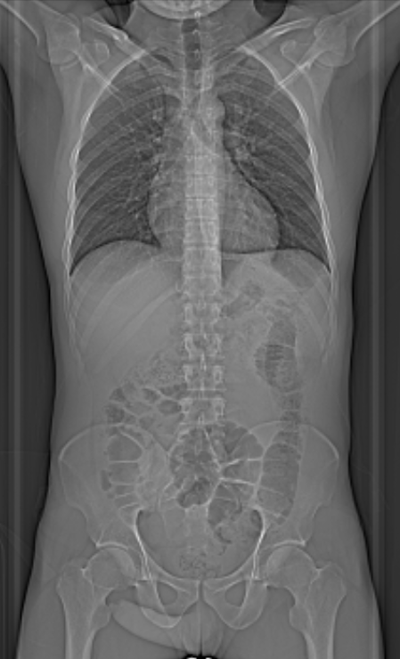
1
Bild/serie | Inställning
Scout | Jugulum – trochanter minor.
- Thorax/buk K+ | Jugulum – trochanter minor.  Patienten ska andas in och hålla andan.
Efter scanning segmenteras serien i thorax och buk, som läggs på separata kort och reformateras som vanligt.

Arkivering
Bild/serie | Projektion | Snitt/ink. | Kernel  (Siemens/GE/Toshiba) | Fönster | Arkiv
- Thorax/buk K+ | AX | 0,6/0,6 | Br40/Standard/FC08 | C50 W450 | Syngo.via/PACS
Lungor K+ | AX | 0,6/0,6 | Bl64/Standard/FC08 | C-400 W1600 | PACS
Lungor K+
 | COR | 3/3 | Bl64/Standard/FC52 | C-400 W1600 | PACS
 | SAG | 3/3 | Bl64/Standard/FC52 | C-400 W1600 | PACS
Buk K+
 | COR | 5/3 | Br40/Standard/FC08 | C50 W450 | PACS
 | SAG | 5/3 | Br40/Standard/FC08 | C50 W450 | PACS
Scout | - | - | - | - | PACS
Dosrapport | - | - | - | - | PACS

Hängning PACS
Thorax K+ | Mediastinum K+  AX | Lungor K+  AX |  | Lungor K+  COR | Lungor K+  SAG
Layout 1 | Mediastinum K+  AX | Lungor K+  AX |  | Lungor K+  COR | Lungor K+  SAG

Buk K+ | Buk K+  AX |  | Buk K+  COR | Buk K+  SAG
Layout 1 | Buk K+  AX |  | Buk K+  COR | Buk K+  SAG

